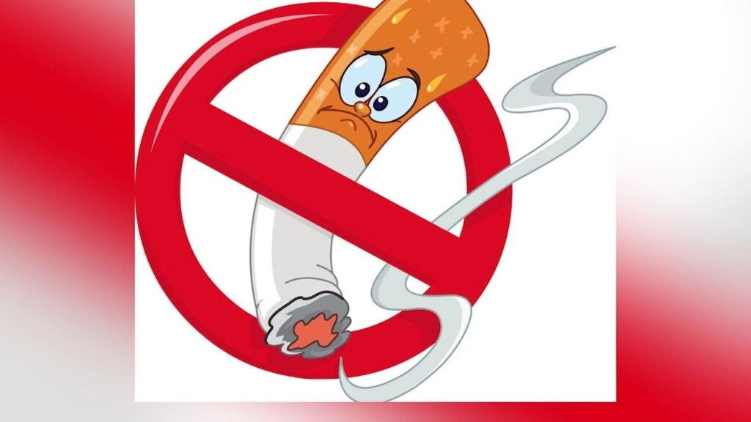**Коротко о вреде курения**

По мнению многих экспертов, каждая сигарета укорачивает нашу жизнь приблизительно на 15 минут. Любители покурить имеют большой риск заболеть тяжелыми болезнями и впоследствии от них же умереть.

 Бросить курить, по утверждениям медиков, никогда не поздно. Полное восстановление организма после курения происходит после 10 лет воздержания от курева.

Наиболее ядовитые и опасные вещества для человеческого организма находятся именно в табачном дыме. Эти вещества - никотин и смолы.

Наша дыхательная система устроена таким образом - мы дышим воздухом, проходящим через этапы очищения перед тем как попасть в наши легкие. Очищением занимается клейкая жидкость, а также слизь, находящиеся в носу и дыхательных путях (верхних). Слизью задерживаются бактерии и грязь.

Смолы, которые находятся в табачном дыме, раздражают дыхательные пути. По этой причине пути сужаются и происходит серьезные выделения слизи. В этом случае волоски не могут справиться со своими прямыми функциями. В результате бактерии и грязь начинают оседать на легких. По этой причине у курильщика появляется сухой кашель, по большей части, по утрам. Это говорит о так называемом синдроме бронхита.

В результате, легкие становятся уязвимыми и для вирусов, и для инфекций.

Рак легких - диагноз у 90% людей, которые являются курильщиками со стажем. Эта болезнь развивается из-за смол в дыме.

При курении никотин вызывает сужение артерий, затрудняя тем самым доступ кислорода, переносимого кровью, к сердцу, мозгу, нижним конечностям и другим органам. Причем никотин действует быстро, сужая сосуды в течение минуты после первой затяжки. Нормальный просвет сосудов восстанавливается нескоро. Поэтому нередко курильщик постоянно держит свои кровеносные сосуды в спазматическом состоянии.

Кроме того, никотин, попадая в кровоток, раздражает надпочечники, которые выбрасывают в кровь гормон адреналин, тоже суживающий сосуды и повышающий кровяное давление. Постоянное поступление в кровь адреналина вызывает стойкие изменения сосудистых стенок.

Для действия никотина характерно также понижение аппетита, нарушение функций желудка, резкое снижение насыщенности организма витамином С, не нормализующееся даже при введении больших доз аскорбиновой кислоты.

Никотин оказывает пагубное действие на половую и детородную функции, на зрение и слух.

Многочисленными научными исследованиями было доказано, что сигареты, имеющие небольшое содержание смол и никотина, представляют меньше опасности, чем сигареты более крепкие. Однако здесь есть другая закономерность, при переходе на легкие сигареты увеличивается общее количество выкуренных сигарет. По этой причине вред курения не станет меньшим.

Для отказа курильщика от сигарет, при этом безстрессово, нужно понемногу уменьшать количество смол и никотина. При переходе курильщика на легкие сигареты, должно в любом случае снижаться количество сигарет, выкуренных за день.

**ПОМНИТЕ! КУРЕНИЕ – ЭТО ВРЕД НЕ ТОЛЬКО ДЛЯ ВАС, НО И ДЛЯ ОКРУЖАЮЩИХ!**

***ГУ «Городокский райЦГЭ»***